“浙江制造”认证
质量诚信报告

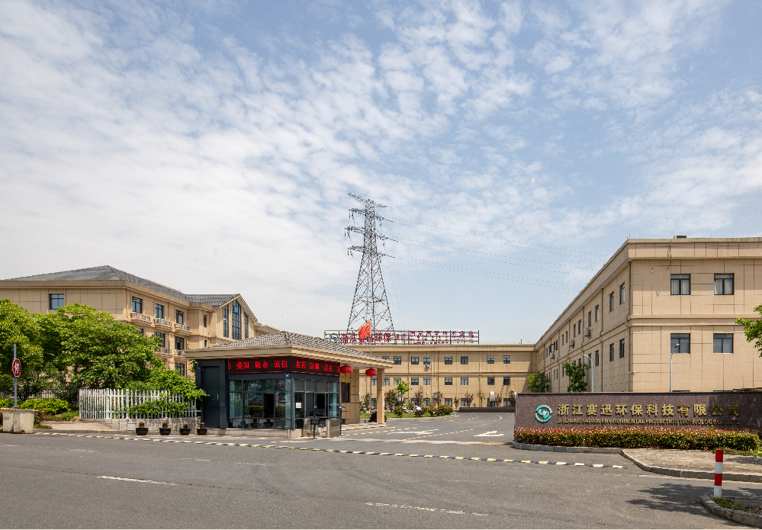

申报单位：浙江赛迅环保科技有限公司

二零二一年十月
目 录

一、公司简介 3
二、 企业质量理念 5
三、 企业质量管理 7
1、 质量管理机构 7
2、 质量管理体系 7
3、 质量安全风险管理 10
四、 质量诚信管理 11
1、 质量承诺 11
2、 运作管理 11
3、 营销管理 16
五、 质量管理基础 17
1、 标准管理 17
2、 计量管理 17
3、 认证管理 17
4、 检验检测管理 17
六、 产品质量责任 18
1、 产品质量水平 18
2、 产品售后责任 18

一、公司简介
浙江赛迅环保科技有限公司简介

浙江赛迅环保科技有限公司地处美丽的太湖之滨——浙江湖州，坐落于湖州市国家经济技术开发区，紧临杭宁高速、申嘉湖高速和杭宁高铁三大交通枢纽，公司始终致力与国内外高等院校开展产学研合作，是一家集生产、研发、销售于一体的专业环保领域产品及设备的高新技术企业。
本公司主要以生产聚四氟乙烯过滤材料、换热器、特种塔内件及填料等产品为主的国家高新技术企业，取得多项国家发明专利，产品成功应用于热电、化工、医药、环保等领域。公司具有数条先进的聚四氟乙烯膜生产线、特种设备加工厂房及研发实验室，有着完备的质量认证体系和先进的检测设备，欢迎各界莅临参观和考察。

电 话：+86 572 2350626/2350610/2350623
传 真：+86 572 2350611
邮 编：313000
地 址：浙江省湖州市杨家埠山右路339号
网 址：www.saixunchem.com

本报告为浙江赛迅环保科技有限公司(以下简称为“赛迅环保”或“公司” 等)首次公开发布的《企业质量诚信报告》，系根据中华人民共和国国家标准GB/T 29467-2012 《企业质量诚信管理实施规范》和GB/T 31870-2015《企业质量信用报告编写指南》的规定， 结合本公司2020年度质量诚信体系建设情况编制而成。本公司保证本报告中所载资料不存在任何虚假记载、误导性陈述，并对其内容的真实性、准确性承担责任。
报告范围：
本报告的组织范围为浙江赛迅环保科技有限公司，本报告描述了 2020年1月1日 至2020年12月31日期间，公司在质量管理、产品质量责任、质量诚信管理等方面的理念、 制度、采取的措施和取得的績效等。
报告发布形式：
本报告每年定期发布一次质量信用报告，本报告以PDF电子文档形式在本公司网站www.saixunchem.com向社会公布，欢迎下载阅读并提出宝贵意见。

二、 企业质量理念

质量是企业命脉，质量是企业的生命，质量是品牌的基础。品牌是近年来最流行的关键词之一，而质量则是品牌最密切的关联因素。如果将品牌比作一座大厦，质量就是这座大厦的根基。没有质量这个坚实的根基，企业建立起来的品牌“大厦”必然经不起市场的风雨洗礼，甚至会在一夜之间轰然倒塌。纵览近年来叱咤市场的知名民族品牌无疑不是高举着“质量”的大旗：海尔、华为、格力……成功的因素各有千秋，但质量是所有走向成功的品牌共同的法宝。但愿我们的企业继续像爱护眼睛一样爱护产品质量，像珍惜生命一样珍惜企业品牌。
质量是生产出来的，不是检验出来的。早期的质量管理仅限于质量检验，仅能对产品的质量实行事后把关。只有在生产过程中的每个环节，严格按照生产工艺和作业指导书要求进行，才能保证产品的质量。

质量安全产品质量无小事。质量已经不再只是关乎企业的存亡，而是人命关天的头等大事。“产品质量无小事，质量安全大如天”，当质量和工期、造价发生矛盾时，必须无条件地服从质量，不能为了降低造价和缩短工期而降低质量标准。只有这样，才能真正使“百年大计，质量第一”不成为一句空话。
质量是服务的灵魂。质量存在于人类生存的一切地方。对于提供服务的企业来说，服务质量就是服务的灵魂。是否能将服务质量真正视作服务企业的灵魂，关键是看服务意识到底是以人为本还是以我为尊。如果不能在思想意识上以顾客为中心就必然表现在服务过程中不能给消费者提供以人为本的服务，高质量的服务就更无从谈起了，再多理念也是徒劳。过硬的质量是参与竞争的保证。
企业始终把科技创新放在首位，以科技引领市场为指导，与国内多家知名专业院校开展联合科研合作，成立了企业研发中心，并已取得了9项发明专利、15项实用新型专利的科研成果。专业化的生产、严谨的工艺、持续改进的品质、优良的售后服务。各大产品系列均取得ISO9001、ISO14001、ISO45001 等认证证书,目前企业正在申请浙江制造“品字标”产品认证以及引入卓越绩效导入项目。
董事长徐淦芳高度重视质检部建设，2018年、2019年、2020年连续三年科技活动经费投入均超过企业年销售收入的6%。在新产品的检测方面，对于客户来样能从多方面测试出真实的数据来，能更深入地了解国内外同行业先进加工工艺。公司聘请国内行业知名专家担任首席设计顾问，让公司的设计开发理念又一次得到了升华；并从国外聘请专业团队来我公司，从产品设计、研制及加工上对我公司专业人员进行培训并联合研发新产品，研制新工艺，大大缩短产品工艺开发周期，为快速占领市场奠定坚实基础。并与国内多所高等院校的科研院所开展长期战略合作，建立了校企合作关系，该校教授定期到我公司对技术人员进行面对面培训，进一步提高了公司科研队伍的整体素质。

三、企业质量管理
1、质量管理机构
本着对产品质量的高度重视，公司建立质量负责人制度，制定了各原料、部件、产品的检验标准，部门人员各司其职、协同配合，从研发、采购、生产等各个环节，加强产品的质量把控。总经理及高管团队一负责全面质量管理资源配置、全员质量意识提升，向全体员工宣贯质量理念：
总经理室—负责建立、监控和完善公司内综合管理体系，推行全面质量管理工作，不断提升公司整体质量经营管理水平；
采购—负责对供应商的开发和能力提升,确保外购和主辅材料源头产品质量符合要求；
销售—负责搜集市场投诉信息和产品质量问题.并反馈相关部门；负责公司产品的销售管理过程，收集零售顾客的反馈信息。
质检部和生产部负责组织产品实现过程的策划以及质量；计划的编制，对本公司生产和服务提供过程进行控制；负责公司质量战略的推进实施，提升产品质量和过程质量指标，同时实施质量改进工作。公司设立了管理者代表，确定其职责和权限，对质量实行一票否决，全面建立公司质量文化。
为达到对产品和服务质量安全的重视，公司总经理履行了如下的职责：
1） 参与品质战略的制定、评审；
2） 亲自参与质量例会；
3） 参与重大产品质量评审和质量改进活动；
4） 参与质量表彰活动；
5） 参与质量月活动，普及质量安全教育；
6） 建立明确的质量事故问责制、质量安金追溯制度。
2、质量管理体系

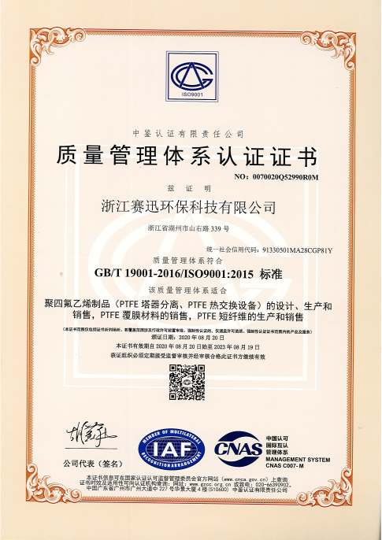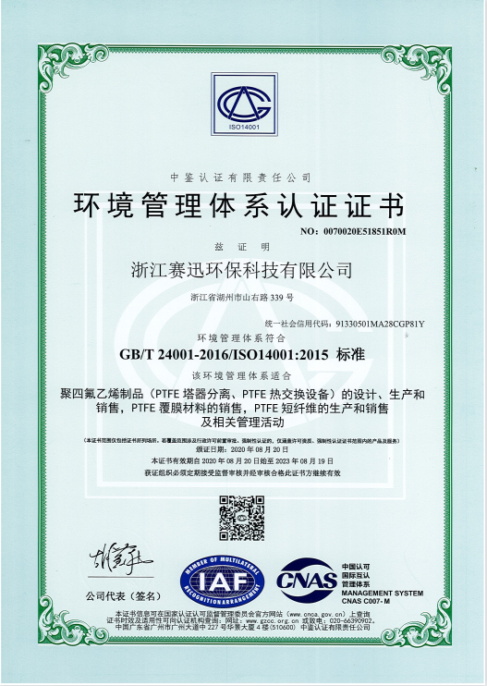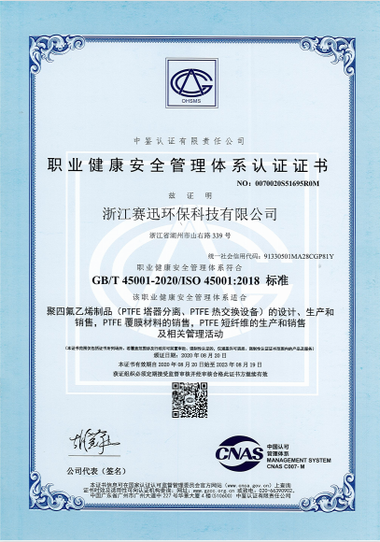
1） 履行质量安全主体责任
公司树立“产品质量安全高于一切”理念，建立了“内外兼修”的质量管理体系，对每道工序实行流程化管理。公司建立了从原料到成品的全生命生产周期的管理系统，确保产品的可追溯。同时，公司定期召开质量专题会议、质量专题培训，强调树立品质意识； 一要管理人员带头，二要重视客户意见，三要实现全体员工的追求零缺陷目标，防患于未然， 四要更好地发挥各级质量人员的作用。赛迅环保实行质量安全“一票否决”制。公司质量管理体系从持续改进，向追求卓越看齐，建立了以公司战略为核心，以GB/T 19580卓越绩效管理模式为框架的整合型全面质量管理体系。满足客户、股东、员工、供应商、社会和 合作伙伴六大利益相关方的要求，在公司各层面建立了相应的战略规划、质量目标。以公司 绩效考核体系为依托，设立了质量考核KPI和质量问责制。
2） 质量培训
在体系运行过程中，公司运用各种科学、有效的方法，测量、分析、改进，基于PDCA 的系统方法，不断持续改善。公司运用多种工具，改进各部门、各层次的绩效，并采用标杆对比和学习的方式，不断修正个人工作思路和方式，确保实现个人和公司整体目标。公司积极与外部进行交流学习，适时邀请专家对公司员工进行专项培训，公司定期对各级员工开展 质量教育，对质量控制点进行专项管理，确保制造过程产品质量的一致性。
为牢固树立全体员工的诚信意识，公司在年初形成本年度的教育培训计划。按计划开展教育培训。由公司组织新工教育培训。各车间主任负责班组长及员工的诚信宣传教育工作。 公司通过专题培训、书面文字进行张贴或传达，质量诚信先进员工经常交流，利用早会或班前会，利用图片展示等多种方式对企业员工实施质量诚信教育。公司对在教育培训中成绩优异的人员给予一定奖励，同时在员工中进行宣传和经验推广。对不按时参加质量诚信教育培训或未通过培训考核的员工，采取一定的处罚措施。
3）质量法规及责任制度
公司通过收集法律法规及其他标准、制度，制定公司内部相关标准，使产品达到国家法律法规和国家、行业标准的要求（其中部分指标超过外部要求），从产品技术上践行社会责任。同时，公司制定了《质量奖惩管理标准》、《质量考核管理办法》等文件，对产品质量问题进行责惩，遵循对质量事故不放过原则。

表1 赛迅环保所遵守的质量标准及其他相关法律法规
类别 | 标准
员工权益 社会责任 | 《劳动法》、《工会法》、《消费者权益保护法》、《环境保护法》、 《安全生产法》、质量/职业健康安全/环境管理体系标准等
产品标准 执行与制定 | 公司制定有《有效受控标准清单》，曾经以公司董事长名义参与过相关标准的制定3项，公司的PTFE应用材料质量达到“国内先进领先”水平。

公司制定了《内部质量审核控制程序》、《管理评审控制程序》，并培养了一批内审员队伍，为确保体系运行的有效性和持续改进，安排内审、过程审核和质量稽査，对于审核中发现的不符合项，由责任部门分析原因，制定纠正和预防措施.落实整改，并验证整改效果。 最终形成内部审核报告，对体系的整改及不符合项的预防提出建议，并作为管理评审的一个重要输入，
报告最高管理者。
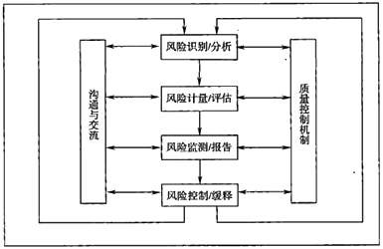

公司制定了《不合格品控制程序》、《纠正或预防措施控制程序》、《过程和产品的监视和测量控制程序》，对不合格品进行了严格管控。公司所有的产品都经过检査，合格后方可流入下道工序或出厂。任何不合格产品均有明确的标识、记录、隔离和处理等要求，各种不合格产品返工、返修后必须经过重新检验合格后方能进入下道工序。同时，根据《过程和产品的监视和测量控制程序》，对于所有出现的有相应记录，并由专人进行统计分析后，由责任单位依据《纠正和预防措施控制程序》制定纠正预防措施并进行整改，评估纠正预防措施有效之后方可关闭问题项。 《企业管理纲要》、《员工手册》等制度，对出现的质量问题等活动，通过质量工具展开，充分应用PDCA循环，持续改善，追求卓越。
3、质量安全风险管理
公司制定常规产品生产运行控制流程，做到每一个环节严格控制，严格把关，确保每道工序的生产都符合相关要求，确保最终产品质量的合格。公司还运用三检制，即自检、抽检、 质量监察小组对产品质量进行严格把控。其中自检包括产品自检和对上道工序的复检，产品自检是指员工对自己所生产出来的产品。按照工艺自行检验，并作出是否合格的判定且在生产原始记录上做好相关的记录；抽检是指再真个生产过程中，有专检员对产品所做的抽样检验，包括中间品和成品，以及客户所要求的检验；质量监察小组的包括对生产过程中重要工序的见证及针对客户投诉、专用项目的监察等活动。使产品关键质量环节得以暴露和控制，进而保证整体产品的质量安全，防范质量安全风险。

四、质量诚信管理
1、 质量承诺
1） 诚信守法
高层领导遵循“诚信经营，走安全路线”的管理理念，严格遵循《公司法》、《合同法》、 《产品质量法》、《安全生产法》、《环保法》、《劳动法》等以及制管行业相关法律法规，加强员工法律知识培训，配合政府部门开展依法教育活动，鼓励表彰员工的“正能量”，使诚信守法的风气深入到全体员工的意识和行为，公司合同违约率为零，从不拖欠银行贷款，逾期应收账款降至合理范围，公司高层、中层领导都没有违法乱纪行为记录，员工述法次数零， 在联客、用户、公众、社会中树立了良好的信用道徳形象。
2） 满足客户需求
公司高层重视工艺研发，赛迅环保用行业内经验丰富、技艺高超的行业人才来完成PTFE应用材料的制作工艺，保障了产品质量的稳定和提升提供了强有力的支挥。通过“质量提升品牌、品牌占领市场”等理念不断提升赛迅环保品牌知名度和美誉度。
为配合公司的多元化发展战略，也出于知识产权保护的需要，公司在国内为公司品牌注册商标， 为进一步开发新产品奠定了品牌基础，实现多元化的产品战略。公司重视研发力量的投入， 以客户需求为中心，积极听取客户关于功能、质量、配置等方面的意见和建议，开展产品改 进和创新活动，满足客户对产品和交期的需求。在产品质量方而，公司严格执行IS09001 质量管理体系，通过开展技术攻关、质量改进、QC小组等活动，确保产品的质量安全。
在市场调研中，公司发现了成套解决方案的市场需求，在与公司领导、销售部、等部门专题研讨后，公司决定成立客户服务技术团队，加强与客户的沟通。在与客户的互动过程中，积极了解客户需求，为客户提供专业的技术开发和咨询服务，以技术实力和优质服务提升赛迅环保管道产品的品牌口碑。
2、 运作管理
1） 产品设计诚信管理
浙江赛迅环保科技有限公司研发中心自2016年成立以来，以产品研发为中心，倡导技术创新，在技术研发，技术攻关，技术创新上狠下功夫，强化技术创新已成为赛迅环保发展的一股新潮流。现公司的PTFE应用材料的研发日益齐全，产品迈向多元化。公司严格按国家质量体系ISO9001质量体系、ISO14001环境管理体系、ISO45001职业健康安全管理体系执行。建立了现代化质量管理体系，致力于持续改进，不断完善体系确保有效运行。
企业始终把科技创新放在首位，以科技引领市场为指导，与国内多家知名专业院校开展联合科研合作，成立了企业研发中心，并已取得了9项发明专利、15项实用新型专利的科研成果。专业化的生产、严谨的工艺、持续改进的品质、优良的售后服务，使公司各大产品系列均取得ISO9001、ISO14001、ISO45001等认证证书。赛迅环保在发展中对产品质量严格把关，选材按照行业标准、ISO9001质量体系认证。
总经理徐淦芳高度重视研发中心建设，2018年、2019年、2020年连续三年科技活动经费投入均超过企业年销售收入的6%。在新产品的检测方面，对于客户来样能从多方面测试出真实的数据来，能更深入地了解国内外同行业先进加工工艺。公司聘请国内行业知名专家担任首席设计顾问，让公司的设计开发理念又一次得到了升华；并从国外聘请专业团队来我公司，从产品设计、研制及加工上对我公司专业人员进行培训并联合研发新产品，研制新工艺，大大缩短产品工艺开发周期，为快速占领市场奠定坚实基础。并与国内多所高等院校的科研院所开展长期战略合作，建立了校企合作关系，该校教授定期到我公司对质检部人员进行面对面培训，进一步提高了公司科研队伍的整体素质。
一、企业技术创新发展规划
1、指导思想
1）推进中心内部结构优化，合理配置中心资源，实现信息化管理；
2）重视人才培训与引进，全面提高员工素质；
3）不断提升产品质量水平，与国外同类产品接轨；
4）加大科技投入，完善创新机制，调整产品结构，开发技术产品；
加大技改力度，改造传统产业，提升设备档次。
- 具体规划
唯有创新，才是质检部建设的主要出路。纵观各方面要素，本中心将确立创新发展的核心地位开始，以人才队伍建设、平台建设与创新体制建设为中心工作内容，辅以完善各项制度来实现；
1）明确创新领域，确立质检部在企业发展战略中的核心地位；
2）根据企业发展定位，继续以PTFE应用材料研发生产为企业创新主要方向，同时向上下游产业链延伸；
3）抓好人才队伍建设，提高企业自主管理及创新能力 ；
4）坚持人才资源是第一资源，进一步加强人才的引进、培养与能力提升的力度，完善质检部激励制度，充分发挥每一位成员的潜在能力
3、致力创新平台建设,提升企业自主科研能力
1）继续加强研究设备投入和研发人员提升工作，同时作好后勤保障；
2）通过科技合作以“借外脑”的方式提升企业科研实力，并进一步拓宽、创新对外科研合作模式；
3）通过推进产学研究合作及工程实际应用，逐步扩大影响与提高综合实力。
4）加强质检部内部管理（包括人才队伍、场地、资金）建设，确保质检部有稳定的发展空间。
4、近中期目标：
- 3-5年内，加快科研步伐与力度；
- 每年年内取得有效专利3项（主要研究方向：PTFE应用材料的节能减材，环境保护技术，国内首创的高新技术产品），省级科技成果1项；
- 每年完成新产品、新技术、新工艺2-3项，新产品销售收入贡献率15%。
二、技术创新成效
1、公司原有的工艺装备、生产规模等严重制约着企业的发展。近年来我们不断加大技改力度，实施规模化经营策略，对原工艺装备进行改造，淘汰高耗能设备，使企业生产能力和测试手段达到国内先进水平，扩大研发投入额，技术创新占销售收入比例的6%技研发奖励制度，严格执行“技术补贴”等管理办法，对技术好或有突出贡献的科技创新人员进行了奖励，2020年累计发放奖励金20多万元。公司健全的科技创新激励机制，激发了科技攻关人员的积极性和创造性。目前所有专业技术人员以个人业绩为参数予以定位，确定其待遇，每年进行一次综合考评，对成绩突出、工作优异的员工予以重奖，使其在工作中不断创新。
2、公司注重创新，不断开发出新产品，规模与产能居南浔地区众多整体木作行业企业前列，在国内同行业中均具有一定的品牌优势。现有大专以上创新人员20余人，其中直接参与研发人员共10余人，企业质检部现有专职技术人员共10人。取得发明专利9项，实用新型专利15项，以上各项专利成果已部分成果转化到公司的产品中，形成的具有自主知知识产权的核心技术。 在全球经济形势不景气的大环境中，需求不足的情况下，公司着眼于国内外，从行业规划及市场角度制定了企业的长远发展规划，积极开拓国内外市场。
3、科技投入情况：公司研发中心自成立以来，每年编制技术经费预算，持续进行研究开发活动，研发经费占销售总额6%以上。2020年研发经费总额为940万元，其中设备投入费用支出300万元，新产品开发经费支出500万元（包括材料费、测试化验费、会议费等），与研究院所及高等学校的合作协作研究与交流，包括知识产权等费用支出140万元等。我们注重科技创新，产品创新，技术创新，不断寻找新的经济发展的支撑点，严抓产品质量，培养知名品牌，是我们一直在做的工作且不断努力的方向，为企业的发展发挥更大的作用。
2） 原材料采购诚信管理
原材料采购方面，建立完善的供方档案，每年对合格供方进行动态评价。督促供方严格按质量要求提供原材料，进货检验员和成员检验员负责对采购的原材料和半成品进行检验，合格才能用于生产，对不合格原材料坚决退货，对出现三次以上质量问题的供方撤销供方资格，确保原材料质量；

浙江制造合格供应商名单
序号 | 供方名称 | 供应产品名称 | 联系人 | 联系方式
1 | 湖州新航商贸有限公司 | 缠绕膜 | 李燕宏 | 0572-2039013
2 | 湖州宁鑫新材料科技有限公司 | 四氟乙烯板 | 章宁 | 0572-8083572
3 | 湖州赣合包装材料有限公司 | 纸箱 | 刘丽萍 | 13764471256
4 | 湖州欣源环保科技有限公司 | PTFE长丝 | 卢吉芳 | 13506724251
5 | 杭州先昌实业有限公司 | 煤油 | 郑先仓 | 0571-8285022
6 | 湖州鑫隆新材料有限公司 | 再生粉 | 李辉 | 13819295500
7 | 德清县华尔泰塑业有限公司 | 四氟板（车削板） | 杨建武 | 0572-8046718
8 | 苏州市文益石油化工有限公司 | 煤油 | 朱文照 | 0512-65392301
9 | 中昊晨光化工研究院有限公司华东分公司 | 216G分散树脂 | 李嘉 | 0573-84807927
10 | 山东东岳高分子材料有限公司 | 东岳四氟乙烯树脂203 | 王军 | 0533-8518958
11 | 江西中氟化学材料科技股份有限公司 | 102四氟乙烯分散树脂 | 温成表 | 0797-5618256

3）生产过程诚信管理
公司生产部具体负责各品种生产的技术管理工作。制定并逐步完善了各种生产管理制度、岗位操作规程和各类工艺规程、管理规程、标准操作规程。采用车间集中培训、交底培训和班前、班后会对各岗位操作人员进行全面的岗位技能培训，持证上岗，并采用多种方式进行督査、考核，増强员工的质量意识，提高操作水平。在生产过程中，各级管理人员严格履行管理职责，及时检査、纠正差错，保证生产稳定有序。
对生产所需的原料、辅料、包装材料进行投料前的复核，把好中间产成品的质量，严格执行“不生产不合格品，不接收不合格品，不流转不合格品”的“三不原则”，关键工序设质量控制点，督促员工做好自检、互检，执行监控核査规程，严格记录的管理规程，做到领用、发放和核对相统一。对每一生产步骤进行物料平衡，保证物料的投入和产品的产出数量与工艺要求相一致，确保无潜在质量隐患,符合规定要求。
生产原始记录表式由生产部负责审核、备案、保管。员工操作须按要求及时填写生产记录，操作人及复核人按照规定进行签名确认。每批生产结束后，车间统计员把记录汇总、复核，及时上交主管部门，经主管部门及相关责任部门审核无误后，整理归档，专人管理。
公司根据行业特点及实际情况，加强生产过程的信息化建设水平，在应用软件系统的生产管理模块对整个过程进行数据釆集和监控外，还专门建立信息系统，对公司整个生产过程实行系统化管理。并挖掘内部潜力，发挥技术骨干人员的力量，开展对现有设备进行持续性改造和科技创新工作，成立技术攻关小组，对薄弱环节进行技术攻关；生产员工上岗前要经过培训和考核，建立全员培训档案，通过集中培训、班前会培训、“传、帮、带”、目视化等多种方式进行培训，强化其工作技能和质量意识。生产员工严格遵守车间纪律。
公司推行在降低库存基础上满足客户要求。在项目制管理的基础上，完成计划、检验试验计划的管理工作。通过不同部门单元化生产模式的应用，使质量控制过程 得到了有效控制，每一个生产订单都有合理的质量控制流程以及质量控制标准，稳定和提高 了产品到客户处的一次复验合格率。
3、营销管理
公司将客户分为直接客户、间接客户两类。营销模式主要有门店零售、渠道批发、电商营销等。针对不同类型的客户确定客户的需求与期望，针对其需求与期望来确定适当的方法，建立相应的体系与团队.建立各种渠道和方法，针对性的进行客户需求与期望的了解。
公司通过展览会、行业会议、行业标委会、公共媒体、互联网、外部机构等渠道，以问卷调査、面对面或电话访谈、观察咨询、委托等方法，了解客户的需求和期望。公司各部门定期捜集客户信息，解析后确定的客户需求信息按照不同细分市场进行分类梳理总结， 形成不同客户群的需求与期望数据，并从中归纳出针对不同细分市场客户群总体需求特点的汇总资料，供产品规划、产品开发设计、过程控制等决策时参考。
公司树立“以客户需求为导向”的服务理念，要求业务人员对于任何一位客户，不论他下单与否，都要做到热情、周到，都要尽量满足他们的所有合理要求。制定了《客户沟通和满意度测量控制程序》，从不同方面増加业务人员的技能和素质，提升了客户对我公司生产产品的认同感。
公司建立客户回访制度，采取顾客自愿形式，记录顾客联系电话、产品规格型号、订购时间等相关信息，在客户合同履行一段时间后（一般一个月）进行电话回访，并适时推介新产品，提升客户满意度。
公司建立及时反馈处理用户投诉意见的快速反应机制。售后服务承诺：
1、服务宗旨：热情、主动、耐心、周到
2、服务目标：服务质量赢得用户满意
3、服务流程：仔细聆听顾客反映的情况，具体情况具体分析，在不影响第二次销售的情况下允许为顾客免费调换产品。如有不能马上解决的问题及时向上级反，做到让顾客满意。

五、质量管理基础
1、标准管理
- 公司将企业标准化贯穿于生产全过程，从原辅材料、包装材料的采购、半成品、成品检验等各个环节，制定相关制度标准。使产品从原辅材料进厂到成品出厂的整个生产过程处于标准化规范管理之中，对稳定产品质量、提高企业管理水平奠定了基础。 赛迅环保将在接下来持续参与编制国家和行业标准：
- 计量管理
公司严格执行《中华人民共和国计量法》等法律法规，从原材料、过程管理、生产设备、产学研用机制。
为确保产品质量，在产品生产工艺中严格过程控制，对生产工艺过程中的原辅材料等加强管理，确保设备的正常运行和计量的准确性。
对计量器具从采购、入库出库严格按照审批计划和管理程序执行，计量管理科室有专人保管计量器具，建立台账和登记手续，计量器具的领用按规定要求通过验收，有检定合格证方可投入使用；对在用的计量器具严格按周期检定，强化现场检査和监管，掌握其使用情况，发现问题技术处理；对存在问题部门提出整改意见，采取积极有效措施进行整改，为生产优质产品奠定计量基础。
3、认证管理
目前公司已通过IS09001质量、ISO14001环境、ISO45001职业健康安全管理体系认证，并准备开展 “浙江制造” 品牌认证，公司将严格按国际质量管理体系执行，使企业产品的质量得到有力的保障，从而使企业“以客户需求为中心，以生产管理为基础，持续改进质量体系，提高用户满意度”的方针得以顺利推行。自建厂以来，公司从未出现过重大质量投诉，在历年接受各级质量技术监督部门的抽检中，合格率达100%。
4、检验检测管理
公司通过对进货的检验与试验.以保证供应商提供的物资符合规定的要求。质量部负责编制进货检验与试驶规程，负责物资进货的抽检；供应部负责合格釆购物资，材料员负责点收物资的进货数量、名称和质量等，公司有较为完备的检测设备。
为保证所有产品在生产过程总都通规定的检验后才进入下一道工序，公司规定《不合格品控制程序》、《过程和产品的监视和测量控制程序》开展严格的过程检验和试验。质检部门负责制定过程及最终检验和试验规程，质检部设立最终检验的检测点，并负责组织过程检验工作；质检员负责检验点的检査、半成品、成品的检验；各生产单位操作工负责自检工作。
- 产品质量责任

1、产品质量水平
赛迅环保经过多年来的奋斗，将企业提升到规范化、科学化、人性化和服务化的管理方式，规范了企业从原料采购到成品出库各环节的质量制度，开创了科学环保的原料处理方法和环保的制作工序，对员工在保质保量做好本职工作的前题下从不延时加班，对售后服务属企业因素做到无条件退换。
公司积极培育人才，建立了一支传承、保护 、生产相结合的人才队伍。每年组织全体成员参加生产培训，学习“PTFE应用材料生产操作实训”及“学员岗位实训”，参加PTFE应用材料工艺现场考核。
2、产品售后责任
为创造名牌，提高企业知名度，树立企业形象，我们本着“以质量为根本，以用户满意为宗旨”的精神，以“最优惠的价格、最周到的服务、最可靠的产品质量”的原则公司郑重与顾客做好承诺。
一、产品质量承诺：
公司生产的聚四氟乙烯空气过滤膜经青岛中宙慧远检测有限公司均为合格产品。
二、产品价格承诺：
1、公司的产品价格不以其他品牌价格为参考，为了保证产品的高质量、可靠性，公司选材均选用严谨。
2、在同等竞争条件下，我公司不在降低产品质量的基础上下调价格，所标出的价格均是最优惠的价格提供给消费者。
三、生产、交货期承诺：
1、产品生产、品交货期：预付款到位后安排生产，全款到位后发货，尽量按用户要求，若有特殊要求，需提前完工的，我公司可特别组织生产、安装，力争满足用户需求。
四、售后服务承诺：
1、服务宗旨：热情、主动、耐心、周到
2、服务目标：服务质量赢得用户满意
3、服务流程：仔细聆听顾客反映的情况，具体情况具体分析，在不影响第二次销售的情况下允许为顾客免费调换产品。如有不能马上解决的问题及时向上级反映，做到让顾客满意。
4、质量信用记录
自公司成立以来，在历年接受各级质量技术监督部门的抽检中，合格率达100%。

